Phiếu bài tập Toán 7 ( từ 16/3 đến 22/3).
1. Ôn tập Đại số 7
Bài 1:
Điều tra về số con của các gia đình trong một thôn (xóm) được cho trong bảng sau:
2 | 3 | 1 | 5 | 1 | 2 | 2 | 1 | 1 | 2
0 | 2 | 0 | 2 | 1 | 2 | 3 | 2 | 1 | 1
1 | 3 | 4 | 1 | 2 | 3 | 2 | 2 | 2 | 1
a) Dấu hiệu cần tìm hiểu ở đây là gì?
b) Có bao nhiêu giá trị của dấu hiệu? Bao nhiêu giá trị khác nhau của dấu hiệu?
c) Lập bảng tần số? d) Trung bình mỗi hộ gia đình trong thôn có mấy con?e) Tìm mốt của dấu hiệu?
f) Vẽ biểu đồ đoạn thẳng mô tả kết quả điều tra trên.g) Nêu 3 nhận xét về kết quả điều tra số con của các hộ gia đình trong khu chung cư này. Rút ra kết luận về việc thực hiện kế hoạch hóa gia đình của thôn.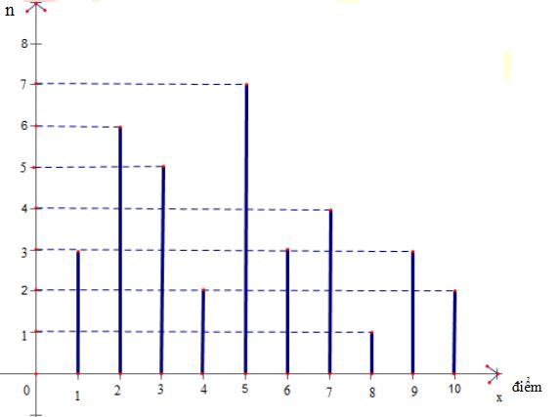
Bài 2:
Biểu đồ trên biểu diễn kết quả một bài kiểm tra môn Vật Lí của các bạn học sinh lớp 7B. Từ biểu đồ hãy cho biết:
a) Có bao nhiêu bài kiểm tra? b) Bao nhiêu học sinh đạt điểm 7? Bao nhiêu học sinh đạt điểm 5?
c) Lập bảng “tần số”. d) Từ bảng tần số rút ra bốn nhận xét?
e) Tính điểm trung bình của mỗi học sinh lớp 7B.
Bài 3:
Điểm kiểm tra môn Toán của một nhóm học sinh trung bình là 7,0, trong đó có sáu em được điểm 5, năm em được điểm 6, năm em được điểm 8, số học sinh còn lại được điểm 10. Hỏi có bao nhiêu học sinh được điểm 10?
Bài 4: Điểm kiểm tra môn Toán của lớp 7C được ghi trong bảng sau:
6 | 5 | 4 | 7 | 7 | 6 | 8 | 5 | 8
3 | 8 | 2 | 4 | 6 | 8 | 2 | 6 | 3
8 | 7 | 7 | 7 | 4 | 10 | 8 | 7 | 3
5 | 5 | 5 | 9 | 8 | 9 | 7 | 9 | 9
5 | 5 | 8 | 8 | 5 | 9 | 7 | 5 | 5
a) Dấu hiệu ở đây là gì? Có bao nhiêu giá trị khác nhau? b) Lập bảng tần số.
c) Vẽ biểu đồ đoạn thẳng. d) Nhận xét. e) Tính giá trị trung bình.
f) Tìm mốt của dấu hiệu. Nêu ý nghĩa?
Bài 5: Khối lượng của 40 gói trà (tính theo gam) được ghi lại trong bảng sau:
98 | 101 | 100 | 102 | 101 | 102 | 102 | 101 | 100 | 99
98 | 100 | 99 | 100 | 99 | 98 | 101 | 99 | 101 | 99
101 | 99 | 100 | 101 | 102 | 100 | 98 | 101 | 99 | 99
100 | 100 | 100 | 101 | 99 | 101 | 102 | 100 | 99 | 98
Lập bảng “tần số”.
b) Tính số trung bình cộng và tìm mốt của dấu hiệu.
c) Biểu diễn bằng biểu đồ đoạn thẳng.
2. Ôn tập Hình học 7
Bài 1. Điền dấu “x” vào chỗ trống thích hợp:
Câu | Đúng | Sai
1. Tam giác cân là tam giác có 2 cạnh bằng nhau
2. Tam giác cân là tam giác có 3 cạnh bằng nhau
3. Trong tam giác cân 2 góc ở đáy bằng nhau
4. Nếu góc A là góc ở đáy của một tam giác cân thì góc A nhỏ hơn 90⁰
5. Nếu góc A là góc ở đỉnh của một tam giác cân thì góc A lớn hơn 90⁰
6. Tam giác vuông có một góc nhọn bằng 45⁰ là tam giác vuông cân
7. Tam giác cân có một góc bằng 60⁰ là tam giác đều
8. Tam giác đều là tam giác cân.
Bài 2. Cho tam giác ABC cân tại A. Trên tia đối của BC lấy điểm M, trên tia đối của tia CB lấy điểm N sao cho BM = CN.
a) Chứng minh rằng tam giác AMN là tam giác cân.
b) Kẻ BH⊥AM (H ∈ AM), kẻ CK⊥ AN (K∈AN). Chứng minh rằng BH = CK
c) Chứng minh rằng AH=AK
d) Gọi Q là giao điểm của HB và KC.Tam giác QBC là tam giác gì? Vì sao?
Bài 3: Cho tam giác ABC có AB = AC =5cm, BC = 6cm. Vẽ AH vuông góc BC tại H.
a) Chứng minh: ΔABC cân.
b) Chứng minh ΔAHB = ΔAHC, từ đó chứng minh AH là tia phân giác của góc A.
c) Từ H vẽ H M ⊥ AB và kẻ HN ⊥ AC. Chứng minh: ΔBHM = ΔCHN
e) Tính độ dài AH.
f) Từ B kẻ Bx⊥AB, từ C kẻ Cy⊥AC chúng cắt nhau tại O. Tam giác OBC là tam giác gì? Vì sao?
Bài 4: Cho tam giác ABC nhọn có AB <AC . qua trung điểm D của cạnh BC kẻ đường thẳng vuông góc với tia phân giác của góc BAC cắt các đường thẳng AB,AC lần lượt tại H và K.
a) Chứng minh: ΔAHK cân. b) Chứng minh: BH=CK.

